|  |  |  |
| --- | --- | --- |
| **Agrupamento de Escolas Agualva Mira Sintra** | **Projeto de Intervenção – Avaliação Pedagógica**  **Agrupamento de Escolas Agualva Mira Sintra (AEAMS)** | **https://moodle.novafoco.net/moodle30/pluginfile.php/35/course/section/2/CAPA_OFICINA_MAIA.png** |
| **Monitorização, Acompanhamento e Investigação em Avaliação Pedagógica - MAIA** | | |

***Laboratório de Qualidade da Avaliação (LQA)***

*O essencial é saber ver,*

*Saber ver sem estar a pensar,*

*Saber ver quando se vê,*

*E nem pensar quando se vê,*

*Nem ver quando se pensa.*

*Mas isso (triste de nós que trazemos a alma vestida!),*

*Isso exige um estudo profundo,*

*Uma aprendizagem de desaprender.*

Alberto Caeiro, *Poema XXIV*

1. **Momento**
2. **Avaliação Pedagógica – Fundamentos teóricos e concetuais**

Num momento de desafios e de mudanças o conceito de avaliação pedagógica deve ser alvo de reflexão e discussão nas escolas. As opções organizativas tomadas por cada agrupamento ou escola agrupada, tendo como base os seus documentos estruturantes e aqueles provenientes da tutela – programas, Aprendizagens Essenciais (AE), Perfil do Aluno à Saída da Escolaridade Obrigatória(PASEO), devem visar o trinómio Aprender/Ensinar/Avaliar. Pretende-se que, no que à avaliação diz respeito, não se privilegie a sua vertente meramente classificativa e certificativa – Avaliação Sumativa, repensando-se outras estratégias que facilitarão uma avaliação mais significativa e mais próxima da realidade (Amante& Oliveira, 2019), assegurando a diferenciação pedagógica e a equidade.

Neste sentido, há que distinguir outros processos de recolha de informação acerca das aprendizagens dos alunos. Os testes de índole classificativa deixam de ser a única fonte de recolha dessa informação, embora o cariz formativo do seu *feedback* seja útil, privilegiando-se outros processos nos quais os alunos sejam tidos como mais participativos e ativos no processo de ensino e aprendizagem (<https://www.researchgate.net/publication/339956031_Avaliacao_Sumativa> consultado em 23/06/2020).

A avaliação formativa é a resposta, facilitando a interação entre alunos e professores, gerando informação - *feedback,* a utilizar por todos os agentes educativos, em tomadas de decisão futuras (regulação e autorregulação). Pretende-se uma multiplicidade de processos e instrumentos de recolha de informação, tornando a avaliação mais rigorosa e de qualidade. À guisa de exemplo, tomem-se as rubricas de avaliação que constituem uma ferramenta simples e descritiva, na medida em que possibilitam o envolvimento dos alunos na definição de critérios e descritores de desempenho que avaliam as suas aprendizagens. ([https://portal.uab.pt/wp-content/uploads/2019/07/MPV_02.pdf consultado em 23/06/2020](https://portal.uab.pt/wp-content/uploads/2019/07/MPV_02.pdf%20consultado%20em%2023/06/2020)).

Na perspetiva deste projeto interventivo relativamente à avaliação, não se defende a posição fundamentalista de mudar tudo, apenas de colocar a tónica no que de diferente e refletido se pode fazer para melhorar as práticas docentes e, consequentemente, as aprendizagens dos alunos. Conscientes de que a avaliação jamais terá um cunho de total objetividade por razões sociais, afetivas e cognitivas associadas aos seus agentes, preconiza-se uma prática avaliativa de acordo com o *Princípio da Triangulação* (Black & William, 2018; Fernandes, 2019). É este o desafio apresentado pelo *Laboratório de Qualidade da Avaliação* (LAQ). O *Laboratório* não se fundeia somente no espaço físico da comunidade escolar do Agrupamento de Escolas Agualva Mira Sintra, mas num sítio holístico de reflexão, de experimentação, de construção de uma cultura comum de avaliação pedagógica alicerçada em comunidades de práticas (Wegner, 1998).

Face aos novos cenários de aprendizagem motivados pela pandemia, o *Ensino Híbrido* poderá tornar-se uma realidade nas escolas. Tal repto despontou a necessidade de se repensar o futuro do processo de ensino, de aprendizagem e de avaliação a que este projeto não pode ficar alheio.

1. **A Avaliação Pedagógica e o Projeto Educativo do AEAMS**

Este paradigma da avaliação pedagógica para melhoria das aprendizagens responde às áreas-chave de intervenção apresentadas no Projeto Educativo do Agrupamento (PEA): *O Sucesso Educativo e a Cultura de Responsabilidade.* A intervenção visa melhorar as expectativas dos alunos face ao seu sucesso escolar e aos resultados obtidos.

O público-alvo deste projeto de avaliação pedagógica é constituído pelo ensino pré-escolar, pelo primeiro ciclo e pelos anos iniciais do segundo e terceiro ciclos do ensino básico (5º e 7º anos de escolaridade). Seria desejável, no prazo de um ano letivo, disseminar o projeto do *Laboratório de Qualidade* a todos os anos e ciclos do agrupamento, na senda do lema do seu Projeto Educativo: Aprender *uns com os outros, numa escola inclusiva.*

|  |  |
| --- | --- |
| **O Plano de Ação do Projeto Educativo do AEAMS** | |
| **Sucesso educativo** | **Cultura de responsabilidade** |
| * Implementar estratégias de apoio às aprendizagens. * Diversificar/melhorar recursos de apoio às aprendizagens. * Aplicar instrumentos de avaliação comuns para aferição das aprendizagens. * Aferir critérios de avaliação e regular o desempenho dos alunos. * Valorizar o sucesso dos alunos, favorecendo expectativas positivas face à escola e às aprendizagens. * Utilizar os recursos tecnológicos para a melhoria das aprendizagens. | * Promover atitudes favoráveis à aprendizagem e ao sucesso educativo. * Promover formas de reforço positivo de atitudes. |

<http://www.aeams.pt/agrupamento/1920/Projeto%20Educativo%202019-2022%20Vers%C3%A3o%20corrigida.pdf> consultado em 23/06/2020

1. **Momento**

O grupo de trabalho preconiza um sistema de avaliação que privilegie a avaliação formativa na prática pedagógica, assente na construção de rubricas de avaliação em colaboração com os alunos, antes do desenvolvimento de qualquer atividade (resumo, texto de opinião, visita de estudo, apresentação oral…), com a distribuição de um *feedback* de qualidade que aconteça durante todo o processo. A avaliação sumativa deve ser complementar à avaliação formativa, podendo o seu *feedback* ser utilizado com fins formativos. O seu propósito final será o de classificar, num determinado momento, para fins certificativos.

1. **Sistema de avaliação**
   1. **Avaliação formativa**:

* Acontece durante todo o processo;
* Distribuiçãode *feedback* de elevada qualidade a todos os alunos (Avaliação para as Aprendizagem – ApA).
  1. **Avaliação sumativa:**
* Para fazer balanços e pontos de situação;
* Utilização formativa (distribuindo apenas feedback);
* Efeitos da atribuição de uma classificação (Avaliação das Aprendizagens - AdA).

1. **Rubricas**
   1. **Forma de apresentação**

A rubrica é um conjunto coerente e consistente de critérios e respetivos descritores.

* 1. **Propósito/Relevância:**
* Constituem excelentes auxiliares para avaliar a qualidade do que é necessário aprender e saber fazer, quer por parte do professor, quer por parte do aluno e/ ou dos seus pares;
* Clarificam o que os alunos devem aprender;
* Apresentam as características e a qualidade que o trabalho deve ter, para evidenciar as aprendizagens realizadas.
  1. **Tipos de rubricas**

**RUBRICAS**

**Avaliação Sumativa**



Avaliação das aprendizagens

para que, num dado momento, se possa fazer um balanço ou um ponto de situação (AdA)

**Avaliação Formativa**

Avaliação para as aprendizagens

distribuir feedback de elevada qualidade (ApA)

* 1. **Aspetos a considerar na elaboração das rubricas**
* A descrição geral da tarefa que é objeto de avaliação;
* Os critérios;
* Os níveis do desempenho relativamente a cada critério;
* A definição de uma escala que atribui a cada nível de desempenho uma dada menção.

(<https://pt.scribd.com/document/445560711/Folha-Rubricas> consultado em 23/06/2020)

1. **Envolvimento dos alunos**

* Na construção das rubricas no início da atividade (definição e clarificação de objetivos de aprendizagem e de critérios de sucesso);
* No diálogo em sala de aula (aluno/aluno, aluno/professor) - Aprendizagem - Dúvida – *Feedback – autorregulação;*
* Heteroavaliação - Avaliação pelos pares – critérios de avaliação e rubricas (reflexão e partilha de responsabilidades face à avaliação);
* Autoavaliação – *Feedback* diário que permite encontrar soluções resolver as dificuldades (*Feedforward*).

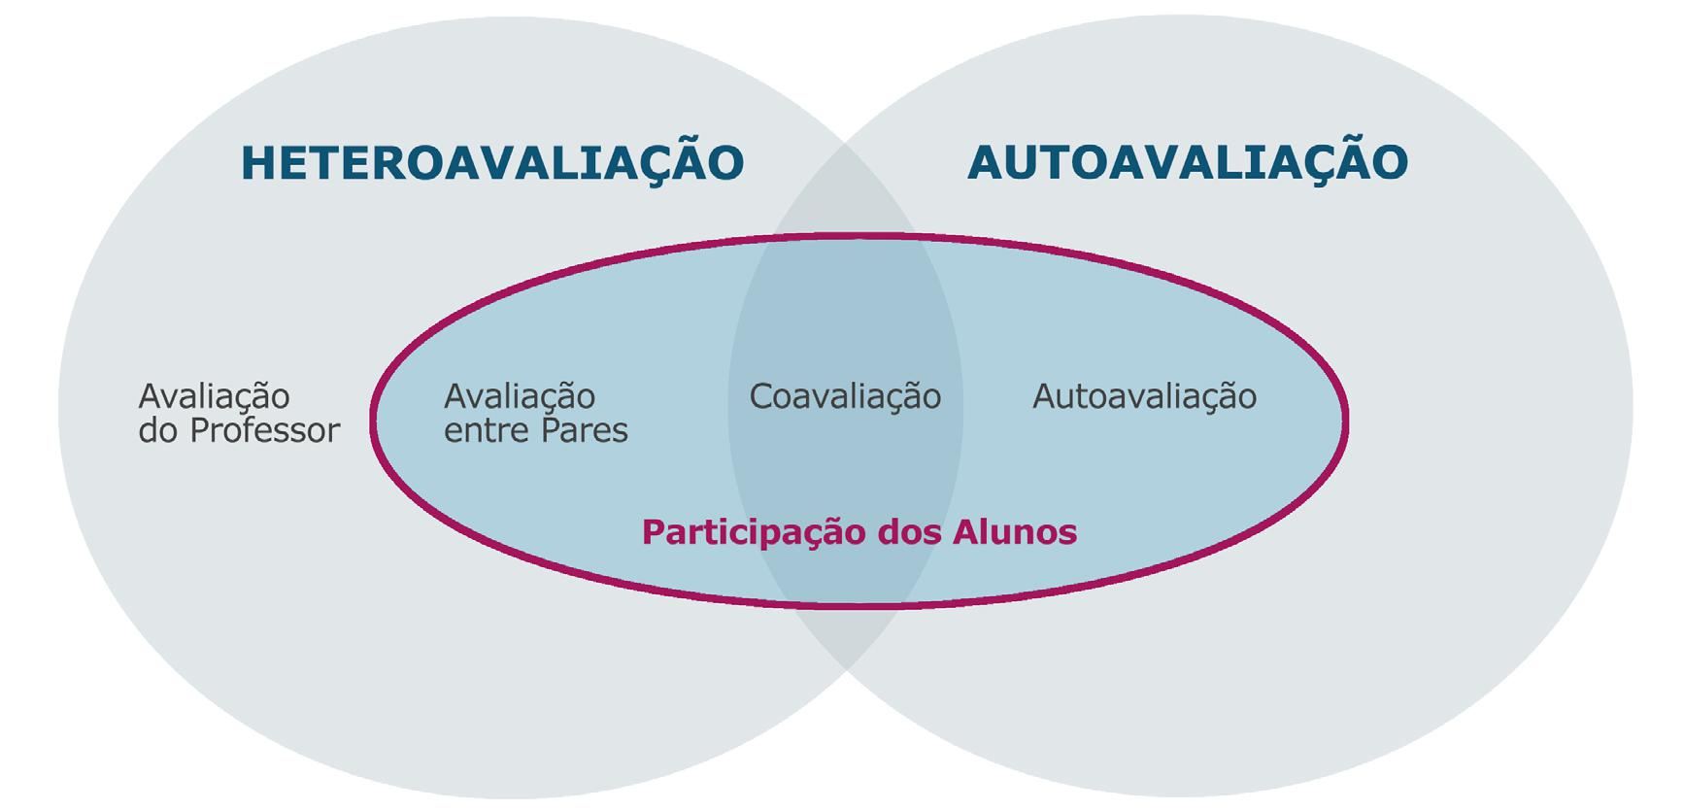

Figura 1 – Participação dos alunos (<https://portal.uab.pt/wp-content/uploads/2019/07/MPV_02.pdf> consultado em 23/06/2020)

1. **Feedback**

* Descritivo e positivo: equilibrar os pontos fortes e os fracos, dar feedback sobre os objetivos de aprendizagem e não fazer juízos de valor – (durante o processo);
* Foco na tarefa, no processo e na autorregulação (não no produto);
* Escrito (para o aluno usar mais tarde);
* Oral (se o aluno tem dificuldades de leitura);
* Fazer (sempre que o aluno não saiba como se faz);
* Atempado e imediato.

1. **Processos de recolha de informação**

Estes processos devem ter credibilidade, ser de caráter transversal e poder ser utilizados por todas as disciplinas que integram os diferentes ciclos e anos de escolaridade.

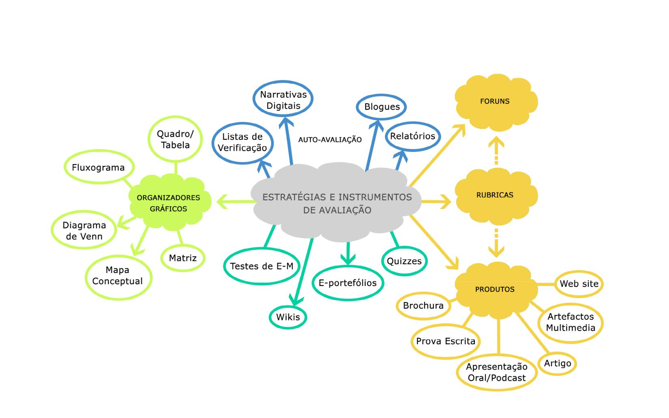

Segue uma ilustração/sugestão da diversidade de ações e dinâmicas de trabalho com foco na obtenção de informação sobre as aprendizagens e competências dos alunos previstas no PASEO. Atente-se na importância de processos de recolha de caráter digital, no âmbito do ensino híbrido.

Figura 2 - Estratégias e Instrumentos de Avaliação (https://portal.uab.pt/wp-content/uploads/2019/07/MPV_02.pdf consultado em 23/06/2020)

As questões a que o Projeto de Avaliação Pedagógica do AEAMS pretende dar resposta apresentam-se, em súmula, da seguinte forma:

|  |  |  |  |  |
| --- | --- | --- | --- | --- |
| **O que queremos**  **avaliar?** | **Como vamos avaliar?** | **Quem avalia?** | **Com que normas**  **se avalia?** | **Como se**  **comunicam**  **os resultados?** |
|  |  |  |  |  |
| **Competências** | **Desenhar atividades avaliativas e instrumentos** | **Professor, pares, alunos, outros** | **Definir critérios de avaliação** | **Elaborar comentários de feedback** |
|  |  |  |  |  |
| As competências a desenvolver de modo observável. | Atividades que avaliam competências, proporcionando formas que as evidenciem.  Estas manifestam-se através da realização de produtos, ações, tarefas. | Favorecer a autorregulação da aprendizagem, permitindo a tomada de consciência sobre o processo e o desenvolvimento de competências de metacognição. Assim, tanto quanto possível, os alunos devem ser implicados na avaliação. | É fundamental a coerência entre os critérios e as competências; devem ser públicos, transparentes e explicitados previamente à avaliação, facilitando informação sobre os níveis alcançados nos resultados de aprendizagem.  Ex.: Rubricas para ajudar a definir os critérios. | - Centrar o *feedback* no respeito pelos  critérios;  - Clarificar o que se  considera uma boa  execução;  - Identificar aspetos  positivos e outros a  melhorar;  - Dar pistas para  melhorar o processo  de trabalho e aprendizagem;  - Estimular a autoavaliação do aluno.  **Por parte do aluno:**  *Checklist*;  Rubricas. |

<https://portal.uab.pt/wp-content/uploads/2019/07/MPV_02.pdf> consultado em 23/06/2020

1. **Momento**

Apresentam-se os princípios do sistema de classificação e os critérios de avaliação sugeridos pelo grupo de trabalho, para que se possam certificar as aprendizagens realizadas pelos alunos através de uma classificação. Pretende-se que estes critérios façam sentido para qualquer disciplina, independente dos ciclos e anos de escolaridade e que sejam apropriados e compreendidos por toda a comunidade escolar.

1. **Sistema de Classificação**
   1. **Critérios de Avaliação (avaliação criterial)**

* Competências transversais/interdisciplinares: leitoras, interpretativas, análise crítica, resolução de problemas, mobilização de saberes/cidadania, desporto, arte;
* Rubricas facilitadoras de classificação.
  1. **Determinação de descritores**
* Claros, simples, concisos e facilmente interpretados por toda a comunidade escolar - objetivos *SMART.*
  1. **Distribuição das ponderações**
* Distribuição das ponderações por competências do currículo (respeitando o AE e o PASEO) através da diversidade de instrumentos.

**Critérios de Classificação do AEAMS**

|  |  |  |  |  |  |  |  |  |  |
| --- | --- | --- | --- | --- | --- | --- | --- | --- | --- |
|  | **Perfil DE APRENDIZAGEns do Aluno** | | Domínios de Referência / objeto da avaliação  *O aluno deve ficar capaz de:* | **Instrumentos**  **de RECOLHA e avaliação**  (exemplos) | **DESCRITORES DE DESEMPENHO** | | | | |
|  | **Aprendizagens Essenciais (aE)** | **ÁREAS DE competências do perfil dos alunos (ACPA)** |  |  |  |  |  |
| **%** | **conhecimentos**  **(o que os alunos devem saber)**  Conteúdos específicos adquiridos  em cada área disciplinar. | Linguagens e textos  Informação  e comunicação  Raciocínio  e resolução de problemas  Pensamento crítico  e pensamento criativo  Bem-estar, saúde  e ambiente  Sensibilidade estética  e artística  Saber científico, técnico  e tecnológico  Consciência  e domínio do corpo | Domínios e/ou  temas do (AE)  separados ou agrupados | * adoção de práticas de auto, hetero e coavaliação, nomeadamente   rubricas e *check list.* |  |  |  |  |  |
| **capacidades**  **(os processos cognitivos**  **que devem ativar)**  Mecanismos cognitivos e psicomotores  mobilizados / aplicados para  alcançar as aprendizagens. | Domínios e/ou  temas do (AE)  separados ou agrupados |
| **(…)** |
| **%** | **atitudes**  **(mostrar que aprendeu)**  Habilidades sociais e organizacionais desenvolvidas e valores éticos revelados+ | Relacionamento interpessoal  Desenvolvimento pessoal  e autonomia | **Valores do PASEO**  *- responsabilidade e integridade;*  *- Excelência e exigência;*  *- Curiosidade, reflexão e inovação;*  *- Cidadania e participação;*  *- Liberdade* |  |  |  |  |  |

**Fases da aplicação do Projeto de Avaliação Pedagógica**

A aplicabilidade do projeto de Avaliação Pedagógica conhecerá três fases. Num primeiro momento, proceder-se-á à sensibilização de toda a comunidade escolar para as questões da avaliação pedagógica. Será o tempo de analisar, refletir e discutir em conjunto. Pretende-se que este projeto seja uma opção com implicações na forma como se organiza e desenvolve a prática avaliativa. Depois de apropriado o projeto e interiorizado o seu intuito, será desenvolvido um trabalho de transdisciplinaridade e de articulação, visando a construção de rubricas e de outros instrumentos de recolha de dados a implementar. Feita a avaliação/monitorização do projeto, será tempo de alargar a sua aplicabilidade a todos os anos e ciclos de ensino.

**1ª Fase – Sensibilização**

* Encontro entre docentes de vários ciclos e departamentos - julho e setembro de 2020
* Formação no âmbito da Avaliação Pedagógica – julho e setembro de 2020
* Encontro com alunos (delegados e subdelegados) – outubro de 2020
* Encontro com encarregados de educação e pais – final de setembro de 2020
* Preenchimento de lacunas – ao longo do ano letivo de 2020/2021

**2ª Fase – Implementação**

* Aplicação no terreno – ao longo ano letivo de 2020/2021
* Contínua auscultação / ajustes /análise regular do projeto – ao longo do ano letivo de 2020/2021

**3ª fase – Balanço**

* Avaliação - balanço no final do ano letivo 2020/2021
* Preparação da disseminação do projeto a todos os ciclos e anos de ensino

**Formandos**: Anabela Carreira, Carla Rodrigues, Cristina Henriques, Fátima Almeida, Helena Gaspar, Paula Roque e Sónia Silva

Junho de 2020